中国工程建设协会标准 CECS

EPS模块外保温工程技术规程

Technical specification for EPS module external
thermal insulation on external walls

（征求意见稿）

中国工程建设协会标准

EPS模块外保温工程技术规程

Technical specification for EPS module external
thermal insulation on external walls

主编单位：哈尔滨鸿盛房屋节能体系研发中心
批准单位：中国工程建设标准化协会
施行日期：年月日

2012 北京

中国工程建设标准化协会
公 告

第 号

中国工程建设标准化协会关于发布
协会标准《EPS模块外保温工程技术规程》
的公告

现批准《EPS模块外保温工程技术规程》为中国工程建设标准化协会标准，编号为CECS 00000-2012，自2012年0月0日起实施。
本规程由中国xxxx出版社出版发行。

2012年0月0日

前 言

本规程是根据中国工程建设标准化协会2011年第一批标准编制计划项目安排，由主编单位哈尔滨鸿盛房屋节能体系研发中心会同有关单位编制而成。
在编制过程中，编制组认真总结了示范工程应用实践经验，开展了相关专题研究，以多种方式广泛征求了专家及科研院校、设计、施工、监理、验收和生产等相关单位的意见，最后经审查定稿。
规程的主要技术内容是：
1总则
2术语
3基本规定
4粘贴系统和现浇系统中的模块及组合构造
5系统性能要求及组成材料的技术性能
6设计
7粘贴系统和现浇系统施工
8工程质量验收
本规程由中国工程建设标准化协会负责管理，由哈尔滨鸿盛房屋节能体系研发中心负责具体技术内容的解释。
本规程在执行过程中，请各单位注意总结经验，积累资料，随时将有关意见和建议反馈给哈尔滨鸿盛房屋节能体系研发中心，以供今后修订时参考。
哈尔滨鸿盛房屋节能体系研发中心
地址：哈尔滨市香坊区香坊大街145号 邮政编码：150036
联系电话：0451-55665620 传真：0451-55657796
邮箱：hongshengwt@yahoo.com.cn 网址：www.hongsheng.org.cn
本规程主编单位：哈尔滨鸿盛房屋节能体系研发中心
中国建筑科学研究院建筑环境与节能研究院
本规程参编单位：住房与城乡建设部住宅产业化促进中心
住房与城乡建设部科技发展促进中心
清华大学建筑设计研究院
哈尔滨工业大学建筑设计研究
北京交通大学土木学院
吉林建筑工程学院
黑龙江省寒地建筑科学研究院
黑龙江省建筑设计标准化办公室
黑龙江省建设工程质量监督管理总站
宁夏建筑设计标准化办公室
宁夏建筑科学研究院有限公司
中城建北方建筑设计研究院
哈尔滨鸿盛建筑材料制造股份有限公司
…………………………………………
…………………………………………
本规程主要起草人：

目 次

1 总则 1
2 术语 2
3 基本规定
3.1模块的密度、生产工艺、几何尺寸误差、标识
3.2 模块的储存和陈化
3.3 施工现场管理
3.4 技术要求
4 粘贴系统和现浇系统中的模块及组合构造
4.1 粘贴系统模块的种类规格形状标记
4.2 现浇系统模块的种类规格形状标记和模板、连接桥、空腔构造
5 系统性能要求及组成材料的技术性能
5.1系统性能要求
5.2系统组成材料的技术性能
6 设计
6.1 一般规定
6.2 粘贴系统
6.2 现浇系统
7 粘贴系统和现浇系统施工
7.1 一般规定
7.2 施工要点
7.3 现浇系统施工
7.4 施工安全
8 工程质量验收
8.1 一般规定
8.2 基层处理
8.3 模块粘贴系统
8.4 空腔构造组合及支护
8.5 纤维抗裂砂浆厚抹面层
本规程用词说明…………………………
引用标准名录…………………………
编制说明…………………………

CONTENTS
Chapter 1 Genaral ……………………………………………………1
Chapter 2 Terms ………………………………………………………2
Chapter 3 Basic Requirements…………………………………………
3.1 Density, Production Process, Geometry Error and symbol of EPS module………………………………………………………………
3.2 Storage and Aging of EPS module…………………………………
3.3 Construction Site Management…………………………………………………
3.4 Technical Requirements………………………………………………………………
Chapter 4 EPS Module of Paste System and Cast System, Composite Details………………………………………………………
4.1 Category, Specifications, Shape and Symbol of EPS Module in Paste System………………………………………………………………
4.2 Category, Specifications, Shape, Symbol, Template, Connecting Bridge and Combined Cavity Details of EPS Module in Cast System………………………………………………………………
Chapter 5 Performance Requirements of Systems and Technical Specifications of Constituent Materials……………………
5.1 Performance Requirements of Systems……………………………
5.2 Technical Specifications of Constituent Materials……………………
Chapter 6 Design………………………………………………………
6.1 Paste System…………………………………………………………
6.2 Cast System…………………………………………………………
Chapter 7 Construction Requirements for Paste System and Cast System………………………………………………………
7.1 Genaral………………………………………………………………
7.2 Construction Essential………………………………………………
7.3 Construction Requirements for Cast System………………………
7.4 Construction Safety…………………………………………………
Chapter 8 Construction Quality Acceptance……………………………
8.1 Genaral………………………………………………………………
8.2 Substrate Treatment…………………………………………………
8.3 EPS Module of Paste System…………………………………………
8.4 Construction and Support of EPS Module……………………………
8.5 Anti-crack Fiber Mortar Thick Rendering Coat………………………
Explanation of Wording in This Technical specification……………………
List of Quoted Standards…………………………………………………
Explanation of Provisions…………………………………………………
1 总 则

1.0.1 为规范EPS模块外保温系统在节能建筑工程中的应用，做到技术先进、安全适用、经济合理，保证工程质量，提高节能建筑的耐久性，制定本规程。
1.0.2 本规程适用于新建、改建、扩建工业与民用建筑EPS模块外保温节能建筑工程的设计、施工和质量验收。
1.0.3 EPS模块外保温节能建筑工程的设计、施工和工程质量验收，除应符合本规程外，尚应符合国家、行业现行有关标准中的强制性条文规定。

2 术 语

2.0.1 EPS模块（简称模块） EPS modular (module)
模块按原料类别，分为普通模块和石墨模块两种。
1 普通模块：由可发性聚苯乙烯珠粒经加热发泡后，按节能标准、建筑构造、结构体系和施工工艺的需求，通过专用设备和模具经加热成型而制得的具有闭孔结构、不同种类、不同规格、不同外观形状和外表面标注企业标识的聚苯乙烯泡沫塑料板材或构件；
2石墨模块：用石墨可发性聚苯乙烯珠粒按普通模块生产工艺制作的外观颜色为灰黑的聚苯乙烯泡沫塑料板材或构件。
2.0.2 保温装饰一体化模块（简称复合模块）EPS module unifies thermal insulation and decoration (Composite module)
将材料的燃烧性能为A级的装饰面层由工厂化涂覆在模块表面所构成具有保温和装饰功能的复合板。
2.0.3 EPS模块外保温系统（简称系统） EPS modular with insulating external wall systems
系统包括外墙外保温系统和屋面外保温系统两部分：
1 外墙外保温系统它包括EPS模块薄（厚）抹灰外墙外保温系统（简称粘贴系统）和EPS模块现浇混凝土外墙外保温系统（简称现浇系统）。
1）粘贴系统：是以模块为保温材料，用胶粘剂将其粘在基层墙体的外侧，在其外表面用纤维抗裂抹面砂浆防护、耐碱玻纤网布抗裂增强，形成3mm~5mm厚的抗裂抹面防护层，即为薄抹灰系统；在其外表面用纤维抗裂砂浆防护、耐碱玻纤网布抗裂增强，形成不低于10mm厚的抗裂抹面防护层，即为厚抹灰系统（在薄抹灰面层的外侧粘贴无机饰面块材，也视为厚抹灰系统），由此构成的房屋外墙保温和饰面构造层的总称。
2）现浇系统：将工厂标准化生产的EPS模块经积木式相互错缝插接拼装成现浇混凝土墙的外侧免拆模板，用组合钢模板（大模板）作内侧模板，通过连接桥将两侧模板组合成空腔构造，经支护，在空腔构造内浇筑混凝土，混凝土硬化后，拆除墙体内侧模板和模块外侧支护后，在模块外侧用纤维抗裂砂浆防护、耐碱玻纤网布或金属热镀锌电焊网抗裂增强，形成不小于10mm厚的抗裂抹面层。由混凝土握裹连接桥、连接桥拉结模块和模块内表面燕尾槽与混凝土、外表面燕尾槽与纤维抗裂砂浆的有机咬合所构成的保温承重一体化的房屋外墙围护结构。
2 屋面外保温系统：是以模块为保温材料，用胶粘剂将其粘贴在基层屋面的水泥砂浆找平层上，在模块上表面用不小于25mm厚的纤维抗裂砂浆抹面，形成抗裂抹面防护层，其上粘贴、安装或锚固防水饰面材料，由此构成的房屋屋面保温和饰面构造层的总称。
2.0.4 基层墙体 external wall
在房屋中起承重和围护作用的外墙墙体，一般指混凝土墙体、砌体墙体和轻质填充墙体。
2.0.5基层屋面 strong roof
在建筑物中起承重和围护作用的楼盖，其结构形式一般体现混凝土结构、轻钢结构和木结构。
2.0.6 胶粘剂 adhesive
模块与基层墙体之间粘结的材料（水泥、砂、胶结材料等混合而成的浆料）。
2.0.7锚栓 mechanical fixings
将模块固定在基层墙体上的锚固件。
2.0.8 耐碱玻纤网布 alkali resistance glass fibre cloth
具有不同规格的网格状玻璃纤维纱机织物，表面经过涂覆处理，具有一定的耐碱性和硬挺度的抗裂增强材料。
2.0.9 纤维抗裂砂浆抹面层 anti-crack fiber mortar rendering coat
由水泥、高分子聚合物、填充料和抗裂纤维等材料组成的混合砂浆料，加水搅拌成抗裂混合砂浆，抹在模块外保温层的外侧，与耐碱玻纤网格布或金属热镀锌电焊网复合后，共同起抗裂、防水、抗冲击和防火作用的水泥聚合物砂浆复合材料构造层。
2.0.10 组合钢模板 composite steel template
按照《组合钢模板技术规范》GB50214标准制作的模板。
2.0.11 大模板 large size template
工厂标准化制作的整间钢制模板、木模板或竹帘板。
2.0.12 免拆模板 non-dismantling template
将模块经积木式插接作现浇混凝土墙的外侧模板，混凝土浇筑成型后，外侧模板不拆除（即为外墙外保温层）。
2.0.13 连接桥 connecting bridge
用丙烯腈-丁二烯-苯乙烯(ABS)树脂塑料经模具注塑复合而成(使用组合钢模板时设钢板)，是连接模块和组合钢模板（大模板）形成直板形、角形、T形和弧形等空腔构造、并起限位和固定作用的连接杆件。
2.0.14 空腔构造 details of combined cavity
模块经积木式插接作现浇混凝土墙的外侧免拆模板，组合钢模板（大模板）经拼装作混凝土墙的内侧模板，通过连接桥将内外两侧模板连接后，形成的模板组合。
2.0.15 3形扣件 3-shaped fastener
用作固定空腔构造内外两侧水平钢管(Φ48mm×2.5mm)的扣件。
2.0.16 对拉螺栓 Split bolt
用作固定现浇混凝土墙内外两侧模板，保证空腔构造截面尺寸准确和在平面抗变形刚度，抵抗混凝土浇筑对其产生侧向胀力的金属杆件。

2.0.17 金属热镀锌电焊网 metal hot galvanizing electric welding net
由工厂化生产，网丝外表面有一定厚度热镀锌涂层的金属焊接网片。
2.0.18 模块切割器 cutter for EPS module
由切割手柄、电阻丝、转换变压器、模块切割夹和电源线组成，将模块按所需要的形状和规格现场加工的专用小型工器具。
2.0.19 柔性耐水腻子 waterproofing flexible putty
涂料施工前，根据工程需要，涂抹在抹面层的外表面，用以修饰抹面层的防裂耐水材料。
2.0.20 饰面层 finish coat
在抹面层的外侧涂刷涂料或粘贴饰面块材等，形成对抹面层起保护和装饰作用的面层。
2.0.21 外墙门窗口保温防火节点构造 insulation and fireproof node conformation for doors and windows
在外墙门窗口四周边，用防火等级为A级的保温材料（聚合物保温砂浆、岩棉制品、水泥发泡板、泡沫玻璃等）将外墙外保温系统中的模块密闭包裹，构成阻断门窗口火焰传播的防火隔绝。
2.0.22 防火隔离带 fire-proof isolation belt
沿水平方向设置在外墙外保温系统可燃保温材料中的不燃保温材料，其高度和厚度具有一定尺寸，并能阻止外墙外保温系统受火焰攻击燃烧后火势蔓延的防火构造。
2.0.23 防火保护层（防护层）fire-proof protective layer (Protective layer)
覆盖在外保温系统可燃或难燃保温材料外表面的纤维抗裂砂浆抹面层和饰面层的总称，它能在规定的耐火时限内有效隔绝来自外保温系统外部火焰对可燃或难燃保温材料的攻击（辐射）。

3 基本规定

3.1 模块的密度、生产工艺、几何尺寸误差、标记和标识
3.1.1 普通模块和石墨模块按表观密度的不同均分为两个等级：
1普通级 20 kg/ m³ （正，不限；负，不大于1 kg）；
2加强级 30 kg/ m³ （正，不限；负，不大于1 kg）。
3.1.2 模块的生产工艺
模块是采用电脑全自动生产线按所需要的规格和形状模具化一次高温真空成型的产品（非用大板机制成大方、电阻丝反复切割成型的产品）。
3.1.3 模块的几何尺寸误差应符合表3.1.3的规定。

表3.1.3 模块几何尺寸允许偏差 （mm）
模块种类 | 长度 | 厚度 | 高度 | 平整度 | 对角线长度
直板形,、角 形、其它 | ＋0.0  －1.0 | ＋0.0  －1.0 | ＋0.0  －1.0 | 1.0 | 1.0

3.1.4 模块的标记和标识
1 模块应按如下方法标记：
1） 直板模块用 ZB表示；
2） 直角模块的阳角用 JB表示、阴角用 YJB 表示；
3） 弧形模块的外弧形用HB表示、内弧形用NHB表示；
4） 阳台两侧转换模块用YZ1~3表示、阳台端头转换模块用YZ表示；
5）屋面保温模块用WB表示。
标记示例：直板模块900mm×600mm×70mm，标记为：ZB900×600×70。
2 模块应按如下方法在产品上制作标识：
生产厂家应在模块外表面醒目位置铸有生产企业的标识。

3.2 模块的储存和陈化
3.2.1 对储存模块库房的技术要求：
1库房内应有良好的通风系统；
2库房内常年最低气温不应低于5℃；
3模块应分种类和规格垫平堆放，最下层模块与地面有100mm净距。
3.2.2 模块的陈化时间
在室温15℃以上的标准库房陈化时间不应低于10d，若室温低于15℃时，陈化时间不应低于20d。

3.3 施工现场管理
3.3.1 在模块堆放场地的周边不应有明火作业，不应将其随意堆放到室外，应置于有临时围挡的库房内，并应垫平分类摆放。
3.3.2 在模块外保温层施工时，当第二层建筑高度的外保温施工完毕，应将首层模块的外表面用纤维抗裂砂浆抹面层覆盖，其厚度3mm~5mm。
3.3.3 应尽量避免有明火作业与外保温施工交叉，当不可避免时，应专门制定切实可行的施工方案，在局部的小范围内，监管施工。
3.3.4 采用现浇系统的跨年度工程或因故长期停工的在建工程，在停工期间，应将二层以下模块外表面用纤维抗裂砂浆抹面层覆盖，二层以上模块外表面用界面剂均匀涂刷一遍，一层门洞口应临时封闭。

3.4 技术要求
3.4.1 外保温复合墙体的保温、隔热性能应符合现行国家标准《民用建筑热工设计规范》GB 50176和国家现行相关建筑节能设计标准的规定。
3.4.2 饰面层粘贴面砖的外保温系统应现场检验饰面砖与纤维抗裂砂浆抹面层的拉伸粘结强度，其值不应小于0.4MPa。
3.4.3 在模块组合出现非整块时，应使用模块切割器按所需要的形状和规格现场加工，不得用手锯切割，不得平口通缝对接。

3.4.4 模块的各种技术性能和燃烧性能应符合第5章5.2节中第5.2.1条和第5.2.2条的规定；模块的导热系数修正系数a=1.0。

3.4.5 当采用现浇系统时，可取消防火隔离带，但应符合如下要求：

1 模块的燃烧性能等级应为B₁级；

2 在模块外表面采用纤维抗裂砂浆厚抹面层，其表面不设抗裂分隔缝；
3 外墙门窗口保温防火节点构造设计应参照3.4.5-3图设计。

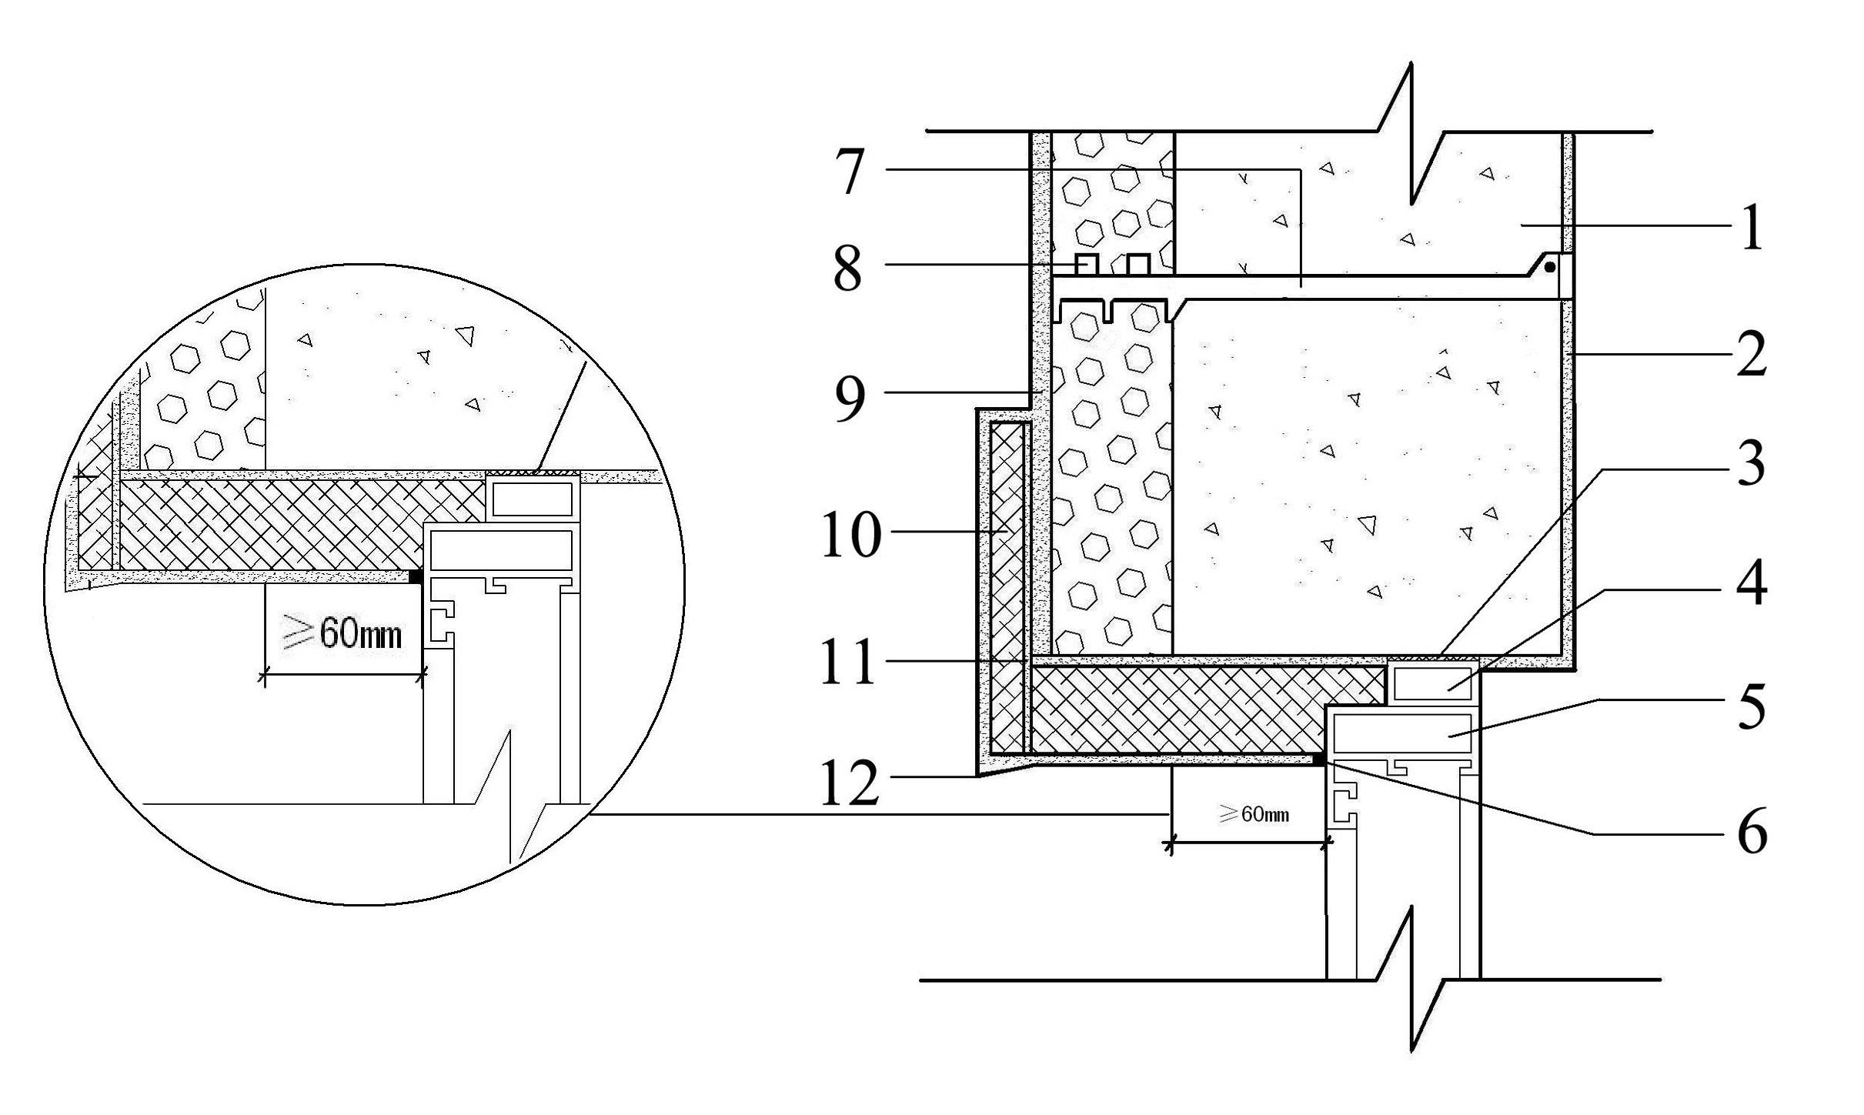

图3.4.5-3 现浇系统外墙门窗口保温防火节点构造
1—基层墙体；2—抹面层；3—发泡保温材料封堵；4—门窗附框；
5—门窗框；6—密封膏嵌缝；7—连接桥；8—模块；9—抗裂砂浆厚抹面层；
10—无机材料保温层； 11—无空腔粘贴层；12—滴水线

3.4.6 若纤维抗裂砂浆抹面层上需要设分隔缝时，分隔缝内填充材料的燃烧性能应为A级。
3.4.7 室外地面以下模块外侧纤维抗裂砂浆抹面层的厚度不应小于20mm。
3.4.8 外保温系统应满足如下要求：
1 能适应基层墙体的正常变形而外表面不产生裂缝或空鼓；
2 能长期承受系统自重而与基层墙体不产生开裂或脱落；
3 能承受设计瞬时风荷载的作用而不产生破坏；
4 能耐受室外气候的长期反复作用而不产生破坏。
5 在规定的抗震设防烈度范围内不应从基层墙体上开裂或脱落；
6 在设计规定时间内具有隔绝火焰辐射和防止火势蔓延的构造措施；
7 具有满足使用要求的防水性能；
8 系统组成材料应具有物理-化学稳定性；所有相邻组合材料应彼此相容并具有防蚀性；在可能受到生物侵害（鼠害、虫害）时应具有防生物侵害的能力。

4 粘贴系统和现浇系统模块及组合构造
4.1 粘贴系统模块的种类规格形状
4.1.1 直板模块
1 规格（mm）：长600，宽500，厚40、50、60、70、80、100、120、150；
2 模块呈板状矩形，内外表面按一定模数横向有均匀分布的燕尾槽，外表面标注企业标识，四周边有单道或双道等腰梯形企口（厚度大于100时，是双道等腰梯形企口），外坡形组合缝，如图3.2.1-1~2。
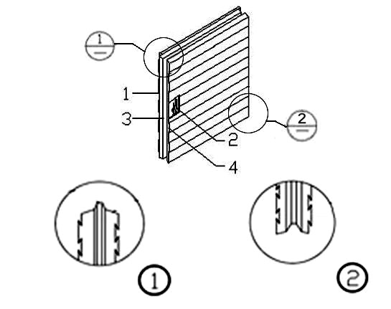

图3.2.1-1 单道等腰梯形企口直板模块
1—企口；2—标识；3—外坡形组合缝；4—燕尾槽

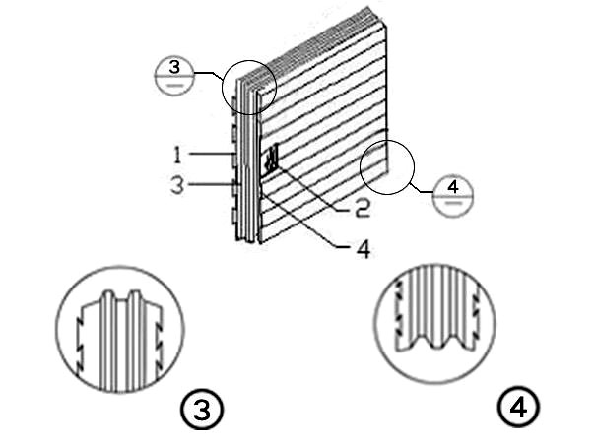

图3.2.1-2 双道等腰梯形企口直板模块
- 企口；2—标识；3—外坡形组合缝；4—燕尾槽

4.1.2 角形模块（阴角和阳角）
1 规格（mm）：分大角和小角两种。大角边长300、400，小角边长150、250 ，高500，厚40、50、60、70、80、100、120、150 。
2 阴角和阳角模块均呈等边直角形，内外表面按一定模数竖向有均匀分布的燕尾槽，外表面标注企业标识，四周边有单道或双道等腰梯形企口（厚度大于100时，是双道等腰梯形企口），外坡形组合缝，阴角和阳角模块除两道竖向凸凹企口的方向不同外，其它均相同，如图3.2.2-1~2。
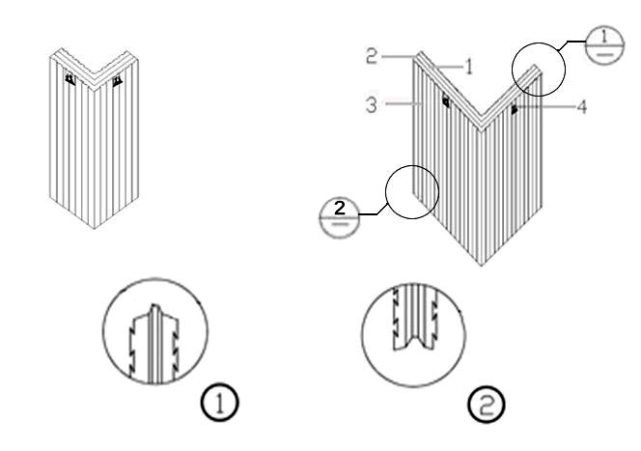

3.1.2-1 单道等腰梯形企口大角和小角模块
1—企口；2—外坡形组合缝；3—燕尾槽；4—标识
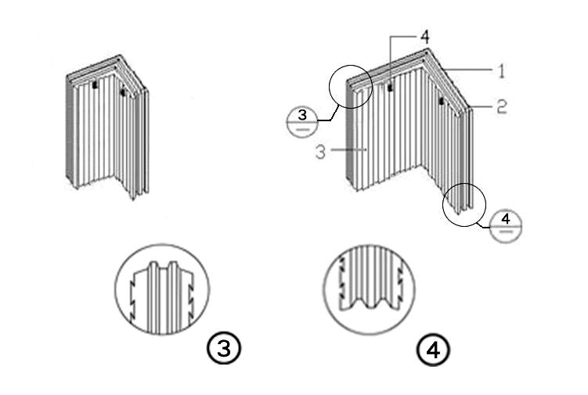

3.1.2-2 双道等腰梯形企口大角和小角模块
1—企口；2—外坡形组合缝；3—燕尾槽；4—标识

4.1.3 任意角和异形模块
任意角模块可根据建筑物的形状，用模块切割器现场加工而成；异形模块按建筑外墙特殊造型的需求，单独加工制作。
4.1.4 屋面保温模块
1规格（mm）：长900，宽300、600，厚60、70、80、100、150 。
2 模块呈矩形，四周边有两道矩形企口，上下表面有均匀分布的燕尾槽，上表面标注企业标识，如图4.1.4。
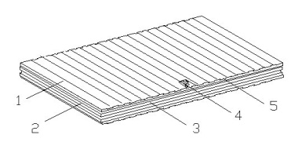

图4.1.4 屋面保温模块
1—模块；2—左右企口；3—上下企口；4—标识；5—燕尾槽

4.2 现浇系统模块的种类规格形状标记
和模板、连接桥、空腔构造
4.2.1 直板模块
1 规格（mm）： 长300、900，高300、450、600，厚60、70、80、100、120、150。
2模块呈矩形，内外表面按一定模数有均匀分布的燕尾槽，外表面标注企业标识，四周边有两道矩形企口，上端企口位置上每间隔300mm有一个连接桥固定插口，如图4.2.1。
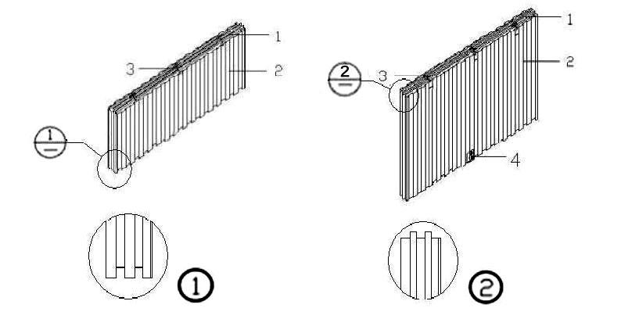

图4.2.1 直板模块
1—矩形企口；2—燕尾槽；3—连接桥固定插口；4—标识

4.2.2 角形模块（阳角、阴角）
1 规格（mm）：阳角、阴角均分大角和小角两种，其边长均由组合钢模板的角模边长和混凝土墙体厚度决定，阳角和阴角的边长差300，大角与小角边长差300，高300、450、600，厚60、70、80、100、120、150。
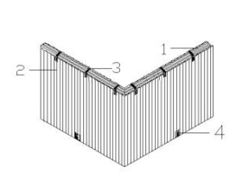
2 阳角模块呈等边直角形，内外表面按一定模数有均匀分布的燕尾槽，外表面标注企业标识，四周边有矩形企口，大角上端企口位置处有3个间距300mm的连接桥固定插口，小角上端企口位置处有两个间距300mm的连接桥固定插口；阴角模块除两道竖向凸凹企口的方向不同和上端企口位置处分别是两个和一个连接桥固定插口外，其它均与阳角模块相同，如图4.2.2-1~2。
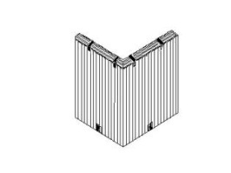

图4.2.2-1 阳角模块
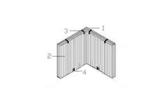
1—矩形企口；2—燕尾槽；3—连接桥固定插口；4—标识
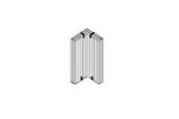

图4.2.2-2 阴角模块
1—矩形企口；2—燕尾槽；3—连接桥固定插口；4—标识
4.2.3 弧形模块（外弧形和内弧形）
1 规格（mm）：长由圆弧矢高和混凝土墙体厚度决定，高300、450、600，厚60、70、80、100、150。
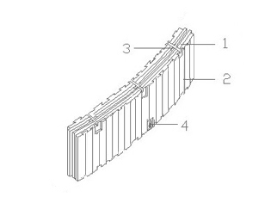
2 模块呈弧形，分外弧形和内弧形两种，内外表面按一定模数有均匀分布的燕尾槽，外表面标注企业标识，四周边有矩形企口，上端企口位置每间隔300mm有一个连接桥固定插口，外弧形和内弧形除两道竖向凸凹企口的方向不同外，其它均相同，如图4.2.3-1~2。
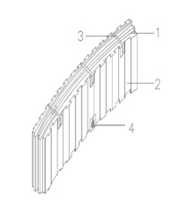

图4.2.3 -1 外弧形模块 图4.2.3 -2 内弧形模块
1—矩形企口；2—燕尾槽；3—连接桥固定插口；4—标识
4.2.4 阳台转换形模块
1 规格（mm）：分两侧转换模块和端头转换模块两种。两侧转换模块每块长500，分3块沿阳台挑出方向插接组合，最后一块根部高210，最前一块端头高160；端头转换模块每块长300，高160，分若干块沿阳台宽度方向插接组合；厚50、60、70、80、100、150。
2两侧转换模块呈直角梯形，端头转换模块呈矩形，内外表面按一定模数有均匀分布的燕尾槽，外表面均标注企业标识，前后、内侧和上表面均有两道矩形企口，有装饰线的断面呈刀把形，无装饰线的断面呈矩形，如图4.2.4-1~2。

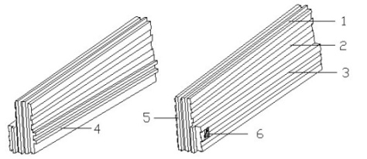
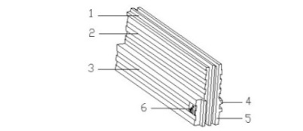

图4.2.4 -1 两侧转换模块 图4.2.4 -2 端头转换模块
1—上表面矩形企口；2—燕尾槽；3—装饰线；4—内侧矩形企口；5—前后矩形企口；6—标识

4.2.5 异形模块
模块可按建筑外墙特殊造型的需求，单独加工制作。
4.2.6 组合钢模板、大模板和异形模板（钢制或木制）均应符合如下要求：
1 组合钢模板的模数和技术性能应符合国家标准GB50214的规定；
2 大模板的模数和技术性能应符合相关标准要求；
3 异形模板应根据墙体外形构造和几何尺寸单独设计加工。
4.2.7 连接桥的种类按墙体内侧模板不同，分为组合钢模板连接桥和整间大模板连接桥两类；每类按使用功能不同，又分为标准型和自由型两种：
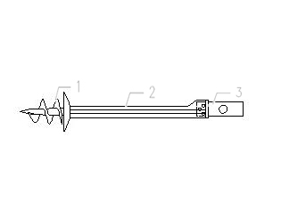
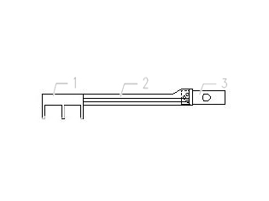
1标准1型和自由1型连接桥，用于现浇混凝土墙体内侧采用组合钢模板的空腔构造，其连接杆长度和截面尺寸是按混凝土墙体厚度的不同而变化，如图4.2.8 -1。

标准1型 自由1型

图4.2.8-1 组合钢模板连接桥
1—连接插片（连接螺旋）； 2—连接杆； 3—连接钢板

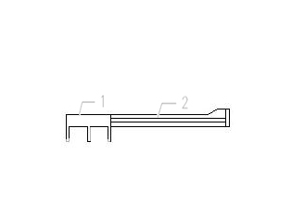
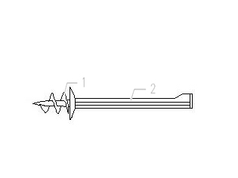
2 标准2型和自由2型连接桥，用于现浇混凝土墙体内侧采用整间大模板的组合空腔构造，其支撑杆长度和截面尺寸应按混凝土墙体厚度的不同而变化，如图4.2.8-2。

标准2型 自由2型
图4.2.8-2 大模板连接桥
1—连接插片（连接螺旋）； 2—连接杆

4.2.9 按设计要求的墙体形状和厚度，用模块、模板（组合钢模板或大模板）及连接桥经插接拼装，组合成矩形、T形、角形（阴角和阳角）和弧形（外弧形和内弧形）等形状的空腔构造，如图4.2.9-1~7。
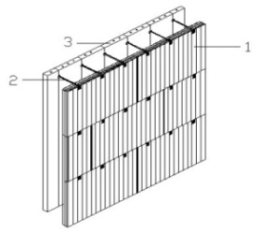
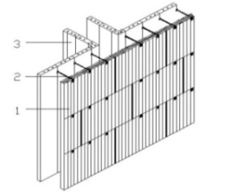

图4.2.9-1 矩形空腔构造 图4.2.9-2 T形空腔构造
1—直板模块； 2—连接桥； 3—组合钢模板

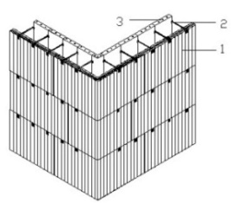
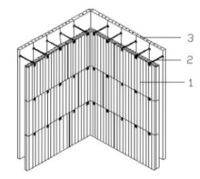

图4.2.9-3 阴角空腔构造 图4.2.9-4 阳角空腔构造
1—阴（阳）角模块；2—连接桥；3—组合钢模板

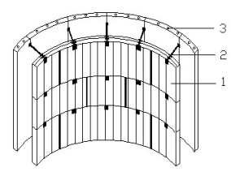
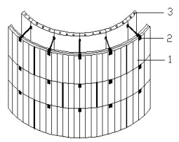

图4.2.9-5 外弧形空腔构造 图4.2.9-6 内弧形空腔构造
1—外（内）弧形模块；2—连接桥；3—组合钢模板

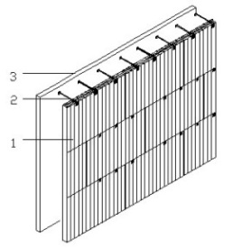

图4.2.9-7 大模板矩形空腔构造
1—直板模块； 2—连接桥； 3—大模板

5 系统性能要求及组成材料的技术性能
5.1 系统性能要求

5.1.1 粘贴系统和现浇系统的主要技术性能应符合表5.1.1的规定。
表5.1.1 粘贴系统和现浇系统主要技术性能
试 验 项 目 | 性 能 要 求 | 试验方法
耐候性（80次高温－淋水循环和5次加热－冷冻循环） | 试验后不应出现空鼓、剥落或脱落等破坏，不应有可渗水裂缝； 20kg/m³的模块和30kg/m³的模块抹面层与保温层的拉拔粘结强度应分别不小于0.2MPa和0.3MPa，并且破坏部位应位于模块内；饰面砖与抹面层的拉拔粘结强度不应小于0.4MPa | JGJ 144附录A和附录B
耐冻融性能（50次循环） |  | JGJ 144附录A和附录B
吸水量（水中浸泡1h） | <1000g/m² | JGJ 144附录A和附录B
抗冲击性（涂料饰面） | 建筑物首层墙面以及门窗口等易受碰撞部位：10J级；建筑物二层以上墙面等不易受碰撞部位：3J级 | JGJ 144附录A和附录B
抹面层不透水性 | 2h不透水 | JGJ 144附录A和附录B
抗风荷载性能 | 不小于风荷载设计值，安全系数应不小于1.5 | JGJ 144附录A和附录B
水蒸气渗透阻 | 符合设计要求 | JGJ 144附录A和附录B
热阻 | 符合设计要求 | GB/T13475
饰面砖现场拉拔强度 | ≥0.4MPa | JGJ1—2008
抗震性能（面砖饰面） | 设防烈度地震作用下面砖饰面及外保温系统无脱落
注：水中浸泡24h，系统的吸水量小于0.5kg/m²时，不检验耐冻融性能。

5.2系统组成材料的技术性能
5.2.1 模块的技术性能：
模块按原料类别分普通模块和石墨模块两种，按表观密度亦分20 kg∕m³和30 kg∕m³两种（正，不限；负，不大于1 kg），其技术性能应符合表5.2.1-1~3的规定。
表5.2.1-1 普通模块技术性能
项 目 |  | 单 位 | 指 标  指 标
表观密度 |  | kg/ m³ | 20 |  | 30
压缩强度 |  | MPa | ≥ 0.14 |  | ≥0.20
导热系数 |  | W/ (m·K) | ≤0.037 |  | ≤0.033
尺寸稳定性 |  | % | ≤ 0.3  ≤ 0.3
水蒸气透过系数 |  | ng/（Pa·m·s） | ≤ 4  ≤ 4
吸水率（体积分数） |  | % | ≤ 2  ≥ 30  ≤ 2
熔结性 | 断裂弯曲负荷 | N | ≥ 30 | ≥ 40
熔结性 | 弯曲变形 | mm | ≥ 20  ≥ 20
燃烧性 | 氧指数 | % | B₂级≥ 30；B₁级≥ 32
燃烧性 | 燃烧分级 | 不低于B₂级（可燃型）；不低于B₁级（难燃型）
垂直于板面方向的抗拉强度 |  | MPa | ≥ 0.20 |  | ≥ 0.30

表5.2.1-2 石墨模块技术性能
项 目 |  | 单 位 | 指 标
表观密度 |  | kg/ m³ | 20 | 30
压缩强度 |  | MPa | ≥ 0.14 | ≥0.20
导热系数 |  | W/ (m·K) | ≤ 0.032 | ≤ 0.030
尺寸稳定性 |  | % | ≤ 0.3  ≤ 0.3
水蒸气渗透系数 |  | ng/（Pa·m·s） | ≤ 4.0  ≤ 4.0
吸水率（体积分数） |  | % | ≤ 2.0  ≤ 2.0
熔结性 | 断裂弯曲负荷 | N | ≥ 30  ≥ 40 | 40
熔结性 | 弯曲变形 | mm | ≥ 20  ≥ 20
燃烧性 | 氧指数 | % | B₁级≥ 32
燃烧性 | 燃烧分级 | B₁级（难燃型）
垂直于板面方向的抗拉强度 |  | MPa | ≥ 0.20 | ≥ 0.30

表5.2.1-3 模块的燃烧性能等级
级别 | 试验方法 | 判定条件 | 氧指数
B₁  （难燃型） | GB/T 8626 | 点火15s，20s内，FS≤150mm  不允许有燃烧滴落物引燃滤纸的现象 | ≥32%
B₁  （难燃型） | GB/T 8625 | 燃烧剩余长度：平均值： ≥15cm；  单项值: ＞0cm；平均烟气温度: ≤200℃ | ≥32%
B₁  （难燃型） | GB/T 8627 | 烟密度等级SDR: ≤75 | ≥32%
B₂  （可燃型） | GB/T 8626 | 点火15s，20s内，FS ≤150mm  不允许有燃烧滴落物引燃滤纸的现象 | ≥30%

5.2.2 连接桥的技术性能：
连接桥的长度允许偏差±1.0mm；其力学性能应符合表5.2.2的规定。
表5.2.2 连接桥技术性能
项 目 | 单 位 | 指 标
抗拉承载力 | kN | ≥1.0
抗压承载力 | kN | ≥0.6

5.2.3 胶粘剂的技术性能：
胶粘剂的技术性能应符合表5.2.3的规定。
表5.2.3 胶粘剂技术性能
项 目 |  | 单位 | 指 标
与水泥砂浆的  拉拔粘结强度  结强度（MPa）  结强度（MPa） | 常态14d | MPa | ≥1.0
与水泥砂浆的  拉拔粘结强度  结强度（MPa）  结强度（MPa） | 浸水48h，干燥2h | MPa | ≥0.6
与模块的拉  拔粘结强度 | 常态14d | MPa | 模块表观密度20 kg/ m³时≥0.2；  模块表观密度30 kg/ m³时≥0.3；  破坏界面均在模块内
与模块的拉  拔粘结强度 | 浸水48h，干燥2h | MPa | 模块表观密度20 kg/ m³时≥0.2；  模块表观密度30 kg/ m³时≥0.3；  破坏界面均在模块内
可操作时间 |  | h | 1.5~4.0

5.2.4 锚栓技术性能应符合表5.2.4的规定。
表5.2.4 锚栓技术性能
项 目 | 单位 | 指 标
单个锚栓抗拉承载力标准值 | kN | ≥ 0.6
单个锚栓圆盘承载力标准值 | kN | ≥0.5
5.2.5 耐碱玻纤网布的技术性能：
玻纤网布的技术性能应符合表5.2.5的规定。
表5.2.5 耐碱玻纤网布技术性能
项 目 | 单 位 | 指 标
项 目 | 单 位 | 普通网 | 加强网
经纬密度，根/25mm | ---- | 实测值不超过标称值的±10%
氧化锆 | % | ＞14
氧化钛 | % | ＞5.5
可燃物含量 | % | ≥12
单位面积质量 | g/m² | ≥160 | ≥300
断裂强力（经、纬向） | N/50mm | ≥1300 | ≥2000
耐碱断裂强力保留率（经、纬向） | % | ≥75
断裂伸长率（经、纬向） | % | ≤4.0

5.2.6 金属热镀锌电焊网的技术性能：
金属热镀锌电焊网的技术性能应符合表5.2.6的规定。
表5.2.6 金属热镀锌电焊网技术性能
项 目 | 单位 | 指 标
丝径 | mm | 0.90 ± 0.04
网孔大小 | mm | 100 × 100
焊点抗拉力 | N | ＞65
镀锌层质量 | g/㎡ | ≥122

5.2.7 纤维抗裂抹面砂浆的技术性能：
纤维抗裂抹面砂浆技术性能应符合表5.2.7的规定。
表5.2.7 纤维抗裂抹面砂浆技术性能
项 目 |  | 单位 | 指 标
与 与模块的拉  伸粘结强度 | 常态14d | MPa | 模块表观密度20 kg/ m³时≥0.2；  模块表观密度30 kg/ m³时≥0.3；  破坏界面均在模块内
与 与模块的拉  伸粘结强度 | 浸水48h，干燥2h | MPa | 模块表观密度20 kg/ m³时≥0.2；  模块表观密度30 kg/ m³时≥0.3；  破坏界面均在模块内
与 与模块的拉  伸粘结强度 | 冻融50次 | MPa | 模块表观密度20 kg/ m³时≥0.2；  模块表观密度30 kg/ m³时≥0.3；  破坏界面均在模块内
柔韧性 | 压折强度比 | - | ≤3
可操作时间 |  | h | 1.5 ~ 4.0

5.2.8 柔性耐水腻子的性能：

柔性耐水腻子的性能应符合表5.2.8的要求。

表5.2.8 柔性耐水腻子技术性能
项 目 |  | 单 位 | 指 标 | 试验方法
干燥时间（表干） |  | h | ≤5 | JG/T 229
初期干燥抗裂性（6h） |  | — | 无裂纹 | JG/T 229
打磨性 |  | — | 手工可打磨 | JG/T 229
吸水量 |  | g/10min | ≤2.0 | JG/T 229
耐水性（96h） |  | — | 无起泡、无开裂、无掉粉 | JG/T 229
耐碱性（48h） |  | — | 无起泡、无开裂、无掉粉 | JG/T 229
粘结  强度 | 标准状态 | MPa | ≥0.60 | JG/T 229
粘结  强度 | 冻融循环5次 | MPa | ≥0.40 | JG/T 229
柔性 |  | — | 直径50mm,无裂纹 | JG/T 229
非粉状组分的低温贮存稳定性 |  | — | -5℃冷冻4h无变化，刮涂无障碍 | JG/T 229

5.2.9 饰面砖的技术性能：

饰面砖的技术性能应符合表5.2.9的规定。

表5.2.9 饰面砖技术性能
项 目 | 单位 | 性 能 指 标 | 试验方法
单块面砖面积 | m² | ≤0.01 | GB/T3810.2
面砖厚度 | mm | ≤7.5 | GB/T3810.2
单位面积质量 | kg/m² | ≤20 | GB/T3810.3
吸水率 | % | 0.5～6 | GB/T3810.3
抗冻性（-30℃） | — | 10次冻融循环无破坏 | GB/T3810.12

5.2.10 饰面涂料的技术性能：

饰面涂料的技术性能应符合《合成树脂乳液外墙涂料》GB/T 9755、《复层建筑涂料》GB/T 9779、《外墙无机建筑涂料》JG/T 26等外墙建筑涂料相关标准的要求。

5.2.11 系统应使用强度等级为42.5的普通硅酸盐水泥，其技术性能应符合《通用硅酸盐水泥》GB 175的要求。

5.2.12 系统用砂的技术性能应符合《普通混凝土用砂、石质量及检验方法标准》JGJ 52的规定，筛除大于2.5mm的颗粒，含泥量少于3%。

5.2.13 系统所采用的其它附件，如密封膏、密封条、盖口条等的技术性能应分别符合相应的产品标准要。

6 设 计

6.1 一般规定
6.1.1 复合墙体热工性能应符合所在地区建筑节能标准的规定。
6.1.2 复合墙体进行热工设计时，应综合考虑外墙热桥部位的影响，计算平均传热系数，其设计值不得超过国家或地方节能设计标准规定的外墙平均传热系数限值。
6.1.3 复合墙体的热桥部位内表面温度不应低于室内空气露点温度。

6.2 粘贴系统
6.2.1 既有建筑节能改造工程，应按相关标准规定对基层墙体的平整度、垂直度、坚固性和可粘结性能作出评定。
6.2.2 首层外墙外保温系统的设计宜符合如下要求：
1 模块与基层墙体为无空腔粘贴；
2 采用厚抹灰面层或粘贴饰面块材；
3 厚抹灰面层表面不设分隔缝。
6.2.3 外墙出挑构件如雨篷、挑板、空调室外机搁板等热桥部位，模块厚度不应低于50mm。
6.2.4 粘贴系统复合墙体构造如图6.2.4所示。
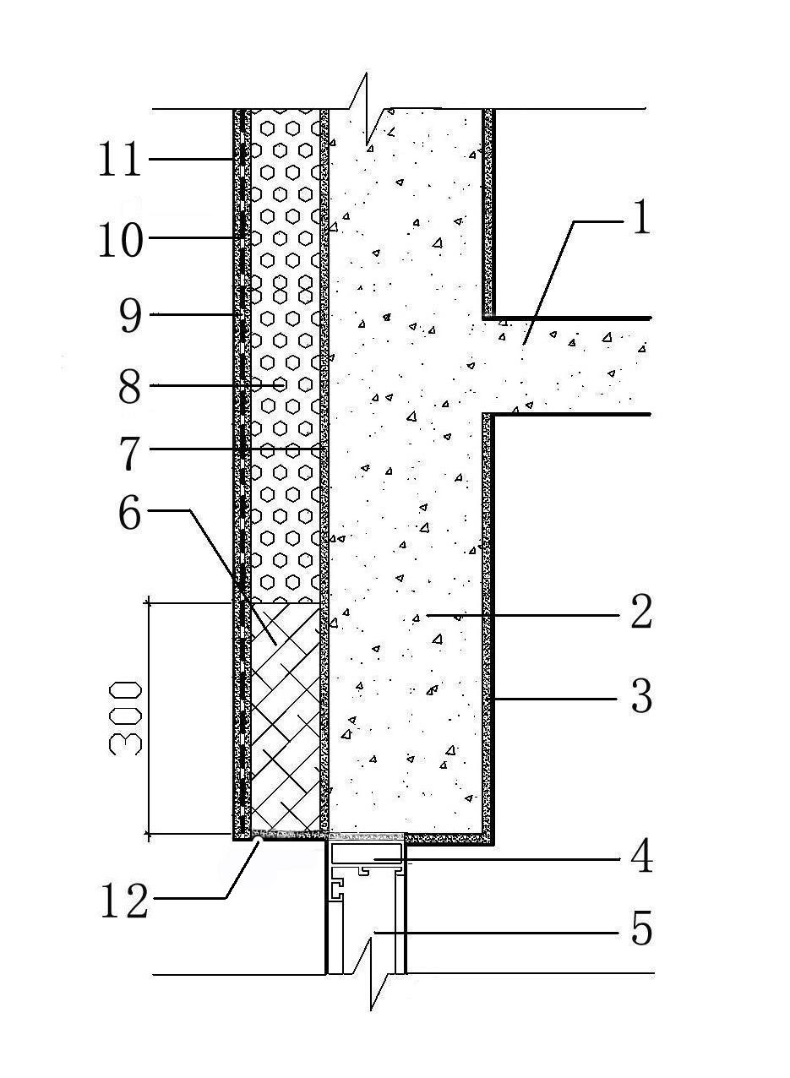

图6.2.4 粘贴系统复合墙体构造
1—楼面板；2—基层墙体；3—抹面层；4—聚氨酯发泡；
5—门窗框；6—防火隔离带；7—胶粘剂；8—模块；
9—耐碱玻纤网格布； 10—抹灰面层；11—饰面

6.2.5 屋面外保温系统设计应符合如下要求：
1 屋面保温模块下不设隔气层；
2 屋面保温模块与基层屋面之间应为无空腔粘贴，在女儿墙根部、天沟转角处、通气孔根部等无法实现企口插接组合部位，应预留10mm~15mm缝隙，用阻燃型发泡聚氨酯将缝隙封堵密实；
3 屋面为非上人坡屋面时，屋面保温模块上表面可直接用不小于25mm厚的纤维抗裂砂浆抹面，其上做防水层；屋面为非上人平屋面时，在找坡层上用不小于25mm厚的纤维抗裂砂浆抹面，其上做防水层；屋面为上人屋面时，在柔性防水层上抹20mm厚水泥砂浆做防护层，其上平铺一层钢丝直径为∮4、网格间距为100×100的金属焊接网片，浇筑强度等级不小于C20、厚度不小于50mm的细石混凝土，抗裂分隔缝内用密封膏嵌缝，其节点构造示意如图6.2.5-1~3。
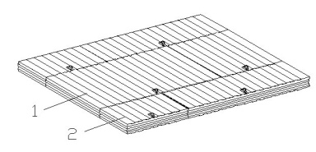

图6.2.5-1 屋面保温层组合
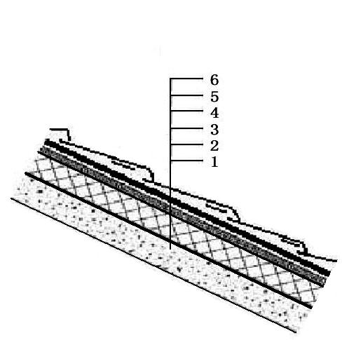
1—600宽模块；2—300宽模块

图6.2.5-2 非上人坡屋面保温防水组合构造
1—屋面结构基层；2—粘贴层；3—模块保温层；
4—纤维抗裂砂浆抹面层；5—防水层；6—粘贴屋面瓦

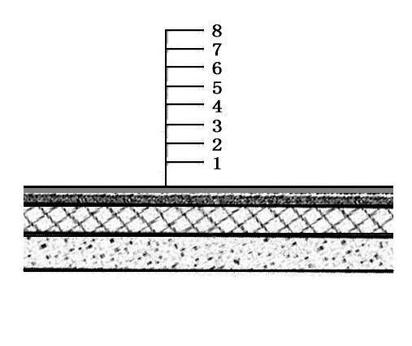

图6.2.5-3 上人屋面保温防水组合构造
1—屋面结构基层；2—粘贴层；3—模块保温层；4—水泥砂浆抹面层；
5—防水层；6—水泥砂浆防护层；7—金属焊接网片；8—混凝土防护面层

6.3 现浇系统
6.3.1 复合墙体设计时，墙体的模数应与模块的模数相吻合。
6.3.2 外墙窗下填充墙的外保温和外墙出挑构件如雨篷、挑板、空调室外机搁板等热桥部位应按粘贴系统的要求设计。
6.3.4 模块外侧若采用普通水泥砂浆厚抹面层时，应在抹面层中另附加一道金属热镀锌电焊网增强，用自攻钉将其固定在连接桥上，如图6.3.4所示。

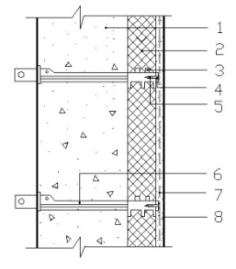

图6.3.4 现浇系统复合墙体构造
1—混凝土墙体；2—模块；3—模块插接企口；4—10mm厚垫片；
5—自攻钉；6—连接桥；7—金属热镀锌电焊网；8—厚抹灰面层及饰面层

7 粘贴系统和现浇系统施工

7.1 一般规定
7.1.1 外保温系统在施工前，应做好以下准备工作：
1 基层墙体或基层屋面经检测符合设计要求；
2 系统组成材料的技术性能经检测符合相关标准要求；
3 施工人员进行了上岗前的施工技术培训；
7.1.2 外墙外保温系统在施工期间及完工24 h内，基层墙体的表面温度和环境空气温度不应低于5ºC；在5级以上大风天气和雨天不应施工。

7.1.3 外保温工程施工现场应采取有效的安全防火措施，并按相关的安全防火规定执行。

7.1.4 施工中各道工序之间应进行交接检验，上道工序合格后方可进行下道工序，并做隐蔽工程记录，并应保留有影像资料。

7.2 粘贴系统

7.2.1 施工前应对基层墙体进行处理。基层应坚实、平整，表面应清洁，无油污、脱模剂、浮尘等妨碍粘结的附着物。凸起、空鼓、疏松、开裂和起皮部位应剔除并找平（找平层的平整度应达到中级抹灰标准），找平材料应与基层粘结牢固；应预先在现场采用与工程相同的材料和工艺做样板墙，进行胶粘剂与基层墙体的现场拉拔试验，试验结果应经建设、设计、施工、监理各方面确认后，方可进行大面积施工。

7.2.2 外墙面上的雨水管卡、预埋铁件、设备穿墙管道等应提前安装完毕，并应预留出模块的厚度。

7.2.3 施工工艺流程应按下列顺序进行：
弹水平基准线→钉木方托→模块粘贴→拆除木方托 →木方托以下模块粘贴→纤维抗裂砂浆抹面→压入耐碱玻纤网格布→饰面。
7.2.4 模块在粘贴施工前，应在基层墙体的根部上返200mm～300mm处弹一道水平基准线，按线钉一道20mm×30mm木方托；模块在常温下粘贴24h后，方可拆除木方托，如图7.2.4。
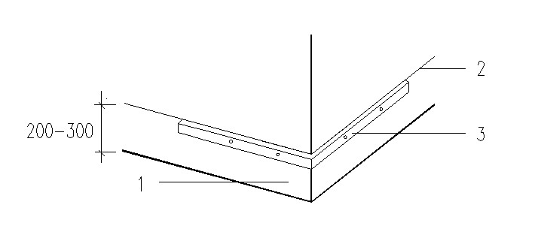

图7.2.4 水平木方托安装
1—基层墙体；2—水平基准线；3—通长水平木方托

7.2.5 模块应错缝粘贴，其顺序应是自下而上，先转角，后大面。先将大角模块粘贴固定，再粘贴固定小角模块，大、小角模块上下插接应到位，直板模块的燕尾槽应与角形模块的燕尾槽垂直，模块上的标识应朝外，如图7.2.5。
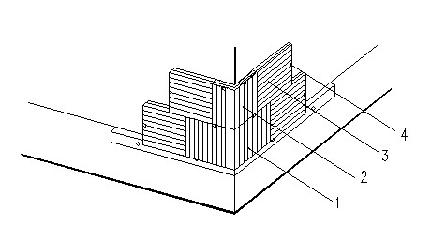

图7.2.5 模块粘贴组合
1—大角模块；2—小角模块；3—直板模块；4—标识

7.2.6 大、小角模块与直板模块应同时分层粘贴，不应先将大、小角模块自下而上粘贴后，再往里穿插直板模块。

7.2.7 模块粘贴组合的施工方法分空腔粘贴（点粘）和无空腔粘贴（满粘）两种。空腔粘贴（点粘）适用于实心墙体的基层；无空腔粘贴（满粘）适用于薄壁空心砌块（砖）墙体基层。模块与基层墙体的粘贴应符合如下要求：
1 空腔粘贴（点粘）。胶粘剂粘贴到基层墙体上的面积应不小于模块面积的50%，并辅以锚栓加强与基层的连接，锚栓的安装时间待胶粘剂的强度达到70%以上（或常温4d），锚栓的种类、安放数量和锚固深度应符合设计要求。
2 无空腔粘贴（满粘）。胶粘剂粘贴到基层墙体上的面积应不小于模块面积的95%，可取消锚栓与基层墙体的连接。
7.2.8 每层模块粘贴组合交圈处出现的非整块，应使用模块切割器按所需要的形状和规格现场加工，按标准完成交圈处的企口插接组合，不得用手锯切割模块，不得平口对接缝组合。
7.2.9 外墙外保温系统抹面层施工应符合如下要求：
1 模块的外表面均匀抹一层纤维抗裂抹面砂浆，将耐碱玻纤网布压入砂浆内；
2 待砂浆凝固后，再均匀抹一层纤维抗裂抹面砂浆，并用刮杠找平；
3 无论是薄、厚抹灰，施工时都不得用水刷蘸水涂刷找平（打水刷）。

7.2.10 外墙门窗口保温防火节点构造的施工应符合设计要求。

7.2.11 门窗框的周边与门窗洞口之间应预留10mm～20mm的缝隙，并用发泡聚氨酯封严。

7.2.12 外饰面层的施工应符合《建筑装饰装修工程质量验收规范》GB 50210及《外墙饰面砖工程施工及验收规程》JGJ 126等有关标准的规定。

7.3 现浇系统施工
7.3.1 施工前应首先熟悉施工图纸，充分了解建筑物各部位的节点构造。根据施工图纸标注的各部位尺寸、不同模块的使用部位和组合钢模板（大模板）的模数，绘制模块排列组合图，按图施工。
7.3.2 窗下填充墙的外保温系统应按粘贴系统的技术要求施工。
7.3.3 复合墙体施工工艺流程应按下列顺序进行：
基础梁或楼地面抄测放线和表面找平→绑扎钢筋→空腔构造组合→ 空腔构造支护→楼面模板支护→空腔构造浇筑混凝土→绑扎楼面钢筋→ 楼面浇筑混凝土→拆除复合墙体外侧支护和内侧模板→继续上一层施工。
7.3.4 浇筑基础梁及楼地面梁、板混凝土时，应严格控制其表面平整度和标高；混凝土剪力墙的钢筋绑扎完毕，应用支撑将其固定。
7.3.5 空腔构造应按模块排列组合图进行拼装插接，先将阴、阳角模块按线固定后，再拼装插接直板模块；每层模块应上下错缝；当内侧模板浇筑基础梁及楼地面梁、板混凝土时，应严格控制其表面平整度和标高；混凝土剪力墙的钢筋绑扎完毕，应用支撑将其固定。
7.3.6 空腔构造应按模块排列组合图进行拼装插接，先将阴、阳角模块按线固定后，再拼装插接直板模块；每层模块应上下错缝；当内侧模板采用组合钢模板时，连接桥应在同一垂直线上。
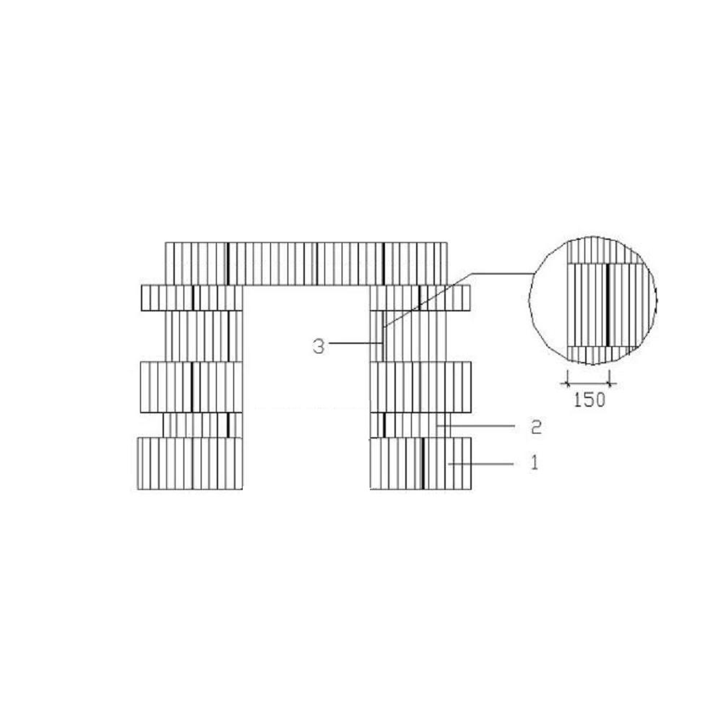
7.3.7 当模块的模数与墙体实际宽度不符合时，应使用模块切割器按所需要的形状和规格现场加工，不得用手锯切割模块，不得平口对接缝组合。靠近门窗口的直板形模块的垂直对接缝与门窗口距离应不小于150mm，如图7.3.7。

图7.3.7 门窗口处模块组合
1—600mm高模块；2—300mm高模块； 3—垂直对接缝

7.3.8 空腔构造支护时，模块外侧用钢模板或木方每隔150mm～300mm设一道支撑肋（也可使用整张胶合板或竹帘板满贴在模块外侧构成防护板），用3形扣件将2根Φ48脚手架钢管分别固定在支撑肋（防护板）和组合钢模板（大模板）的外侧，通过对拉螺栓将其拉紧。对拉螺栓应水平穿过空腔构造，在空腔构造内的螺杆用塑料套管套住。对拉螺栓在锁定空腔构造两侧钢管时，应拧紧螺栓，拧紧螺帽的搬把力不小于0.1KN，如图7.3.8-1～3。

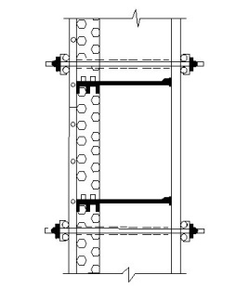
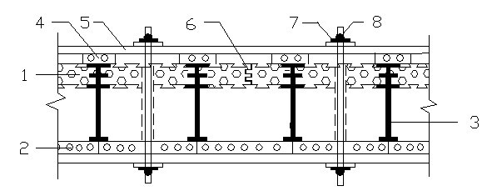

图7.3.8-1 空腔构造支护水平剖面 图7.3.8-2 空腔构造支护垂直剖面
1—模块；2—钢模板；3—连接桥；4—支撑肋；5—Φ48钢管；
6—矩形插接企口；7—3形扣件；8—对拉螺栓

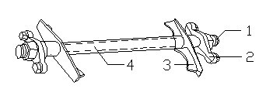

图7.3.8-3 对拉螺栓和3形扣件
1—螺杆； 2—螺帽；3—3形扣件；4—塑料套管

7.3.9 空腔构造垂直支护时，楼地面应坚固。先将扣件1锚固在楼地面上，并与水平放置的锚固钢管扣牢，形成斜支撑的下端固定点，再用Φ48钢管做空腔构造的斜支撑，其上下两端分别用扣件2与组合钢模板（大模板）外侧的水平钢管和楼地面水平放置的锚固钢管扣牢，如图7.3.9-1～3。
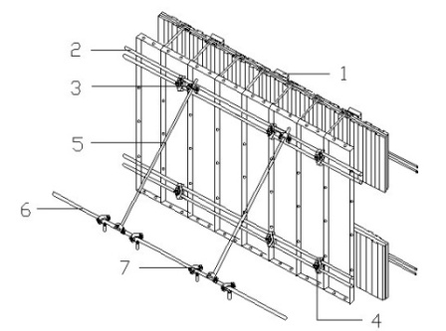

图7.3.9-1 组合空腔构造垂直支护
1—支撑肋；2—水平钢管；3—扣件2； 4—对拉螺栓；
5—钢管斜支撑；6—水平锚固钢管；7—扣件1

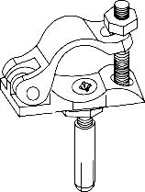
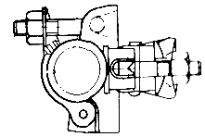

图7.3.9-2 扣件1 图7.3.9-3 扣件2
7.3.10 混凝土浇筑前，用鼓风机对空腔构造内进行彻底清理；并对模块顶端的矩形插接企口用木制（或金属）槽盒作防护。
7.3.11 当层高h小于4.5m和墙体厚度不小于h/20时，可一次完成墙体混凝土的浇筑。
7.3.12 混凝土浇筑成型后，将对拉螺栓从墙体中抽出，其通孔从模块一侧注入发泡聚氨酯封堵，堵孔深度应不小于模块厚度
7.3.13 保温阳台施工应按如下方法进行：
1 在已支撑的阳台木楞上错缝平铺一层与复合墙体等厚的直板形模块做现浇钢筋混凝土阳台板的免拆模板，在与空腔构造外侧模块相接处，应相互组对严密，模块周边分别用阳台转换模块和端头转换模块封边，并为栏板的外保温层生根；
2 绑扎阳台板钢筋，阳台板与楼面板一同浇筑混凝土；
3 在阳台板上按复合墙体的施工方法组合阳台栏板的空腔构造，经支护后，浇筑混凝土，如图7.3.13。
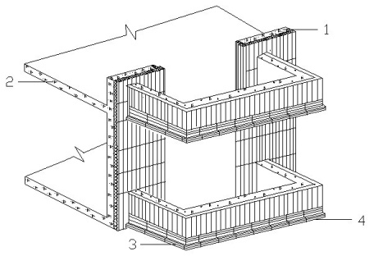


图7.3.13 保温阳台
1—复合墙体；2—混凝土楼面板；3—两侧转换模块；4—端头转换模块

7.3.14 安装外墙门窗框时，门窗框外侧与洞口间隙用发泡聚氨酯封严。
7.3.15 门窗口处的保温防火构造施工应符合设计要求。
7.3.16 模块外侧纤维抗裂抹面砂浆抹面层的厚度和构造应符合设计要求。
7.3.17 模块外饰面的施工应符合《建筑装饰装修工程质量验收规范》GB 50210及《外墙饰面砖工程施工及验收规程》JGJ 126等有关标准的规定。

7.4 施工安全
7.4.1 应严格执行有关施工安全标准和规程的相关规定，施工前，应对施工人员进行安全技术培训，经考核合格后方可上岗操作。
7.4.2 将模块切割器设在对应施工作业面的楼层内，不应在外脚手架上切割。
7.4.3 模块堆放场地应远离明火作业区，并应设置临时遮挡，不应将其暴露在室外。
7.4.4 用装饰和保温材料制作的外墙装饰线和立面造型，严禁蹬踏。

8 工程质量验收
8.1 一般规定
8.1.1 EPS模块外保温系统建筑工程应按子分部工程进行工程质量验收。验收的内容、程序、组织和记录，应符合《建筑工程施工质量验收统一标准》GB50300和《建筑节能工程施工质量验收标准》GB50411的规定。
8.1.2 粘贴系统子分部工程可划分为基层处理、模块粘贴和抹面层3部分。系统中的饰面层分项工程质量验收应符合国家标准《建筑装饰装修工程质量验收规范》GB50210的规定，本规程未包括该分项工程的质量验收内容。
8.1.3 现浇系统建筑工程子分部工程可划分为空腔构造组合与支护、现浇混凝土、抹面层和饰面层四个分项工程。其中现浇混凝土和饰面层分项工程验收，应分别符合《混凝土结构工程施工质量验收标准》GB50204和《建筑装饰装修工程质量验收规范》GB50210的规定，本规程未包括这两个分项工程的工程质量验收内容。
8.1.4 粘贴系统和现浇系统一般以每层楼或建筑面积500m²划分为一个检验批，建筑面积不足500 m²时，亦为一个检验批。
8.1.5 材料生产企业对其产品应提供产品合格证和型式检验报告，产品或包装上应标注生产企业的标识。当对产品质量有异议时，应进行复验，复验应有见证取样检测，同时应将取样时的影像资料存入技术内业。
    - 各分项工程所用材料进场时，应对下列性能进行复验：
1 生产厂家提供的模块技术性能形式检验报告；
2 A级防火保温材料的密度、导热系数、抗拉强度和燃烧性能；
3 胶粘剂的拉伸粘贴强度；
4 纤维抗裂抹面砂浆的拉伸粘结强度和压折强度比；
5 耐碱玻纤网格布的单位面积质量、耐碱断裂强力和耐碱断裂强力保留率；
6 锚栓的抗拉强度；
7 金属热镀锌电焊网镀锌层质量和焊点抗拉力；
8 钢筋混凝土组成材料的物理性能。
8.1.7 外墙外保温系统子分部工程，应对下列部位或内容进行隐蔽工程验收，并应保存文字资料和影像资料。
1 基层及表面处理；
2 模块的插接及排列组合；
3 锚固件安装；
4 增强网敷设；
5 热桥部位处理；
6 建筑缝（温度缝、沉降缝）部位处理。
8.1.8 外墙外保温系统子分部工程完工后，若对复合墙体施工质量有争议，应进行实体钻芯检验，并留有影像资料存档，必要时应对复合墙体的传热系数进行现场检测，检测值应符合设计要求。
8.2 基层处理
主控项目
8.2.1 基层墙体表面应洁净、无空鼓、无油渍、无隔离剂和污物。
检验数量：每个检验批不少于5处，每处取5个点。
检验方法：观察；既有建筑检查拉拔试验报告。
8.2.2 既有建筑基层墙体应按设计要求进行处理，处理后的墙体应坚实，无空鼓和裂缝。
检验数量：每个检验批不少于10处，每处取5个点。
检验方法：观察；小锤敲击检查；检查施工记录。
一般项目
8.2.3 基层墙体的表面平整度和立面垂直度均不应超过4.0mm。
检验数量：每个检验批抽查3处，每处取5个点。
检验方法：2m垂直检测尺和塞尺检测。

8.3 模块粘贴系统
主控项目
8.3.1 模块外保温系统工程所用材料的品种、规格和技术性能应符合本规程规定，产品或包装上应标注生产厂家的标识，应有产品合格证和型式检验报告。
检验数量：同一生产厂家、同一品种抽检一组。
检验方法：观察；检查产品质量证明文件。
8.3.2 胶粘剂进场应复验，检测报告应符合本规程规定。
检验数量：同一生产厂家、同一品种抽检一组。
检验方法：检查复验报告。
8.3.3 门窗口周边A级保温材料防护层粘贴应符合本规程规定。
检验数量：全数检验。
检验方法：观察；检查施工记录和隐蔽工程记录。
8.3.4 门窗口周边的热桥部位、建筑缝、室外地面以下墙身及墙体其它热工缺陷部位的模块粘贴组合，应符合本规程规定。
检验数量：全数检验。
检验方法：观察；检查施工记录和隐蔽工程记录。

8.3.5 模块的厚度应符合设计要求。
检查数量：每个检验批抽查3处，每处取3个点。
检查方法：针刺法钢直尺测量。
8.3.6 模块与基层墙体粘结牢固，粘贴面积符合设计要求。
检验数量：每个检验批抽查5处，每处取1个点。
检验方法：施工现场切割取样检查与基层墙体上的粘贴面积和现场拉拔试验报告。
8.3.7 在每层模块粘贴组合交圈处出现的非整块，应使用模块切割器按所需要的形状和规格现场加工，按标准完成交圈处的企口插接组合，不得用手锯切割，不得平口对接组合。
检验数量：全数检验。
检验方法：观察检查。
8.3.8 模块企口组合缝应插接密闭；在墙体转角处，应使用大、小角模块上下错缝与直板模块同时分层粘贴；模块无法企口插接的特殊部位，其组合缝用发泡聚氨酯封堵密实。
检验数量：全数检验。
检验方法：观察检查。
8.3.9 需现场配制的产品，其配合比和力学性能应符合本规程规定。
检验数量：同一配合比抽检一次。
检验方法：检查配合比和生产厂家提供的力学性能试验报告。
8.3.10 抹面层的厚度应符合本规程规定。
检验数量：每个检验批抽查5处，每处取3个点。
检验方法：针刺法钢直尺测量。
8.3.11 耐碱玻纤网格布的搭接尺寸应不小于100mm。应将其设在抹面层的中间，不得出现松弛、褶皱和倾斜错位现象。
检验数量：每个检验批抽检3处。每处取3个点。
检验方法：观察；钢直尺测量；检查施工记录。
8.3.12 门窗口四角加强网、外墙阳角附加网和首层加强网的设置。
检验数量：全数检验。
检验方法：观察；检查施工记录。
一般项目
8.3.13 模块保温层表面平整度和立面垂直度的允许偏差均不得大于3.0mm。模块粘贴组合缝的表面高低差不得大于0.5mm，粘贴组合缝不得大于1.0mm。
检验数量：每个检验批抽查5处，每处取3个点。
检验方法：观察；2m垂直检测尺和塞尺测量。

8.3.14 抹面层的表面平整度、立面垂直度和阴阳角方正应符合标准的规定。
检验数量：每个检验批抽检5处，每处3个点。
检验方法：2m靠尺、2m垂直检测尺、塞尺和直角检测尺测量。
8.3.15 防火隔离带安装的位置和做法应符合本规程的规定。
检验数量：全数检验。
检验方法：观察；检查施工记录。
8.3.16 装饰线、滴水线（槽）和伸缩缝等部位应棱角平齐，位置和尺寸应符合设计要求。
检验数量：每个检验批抽检5处，每处取3个点。
检验方法：观察；拉5m线用坡度尺测量。

8.4 空腔构造组合及支护
主控项目
8.4.1 基础承台梁、肋梁和楼地面的表面平整度，应符合标准要求。
检验数量：全数检验。
检验方法：2m靠尺和楔形塞尺测量。
8.4.2 模块保温层的厚度应符合设计要求。
检验数量：每个检验批抽查3处，每处取3个点。
检验方法：针刺法钢直尺测量。
8.4.3 模块拼装应按模块排列组合图施工，模块之间应上下层错缝、插接严密。采用组合钢模板时，连接桥应在同一垂直线上。空腔构造模块的对接缝应平整、密闭，表面高低差和组合缝隙应不大于0.5mm。
检验数量：每个检验批抽查5处，每处取3个点。
检验方法：观察；2m垂直检测尺和楔形塞尺测量。
8.4.4 当模块的模数与墙体实际宽度不符合时，应使用模块切割器按所需要的形状和规格现场加工，不得用手锯切割，不得平口对接组合。
检验数量：全数检查。
检验方法：观察；钢直尺测量。
8.4.5 组合钢模板和整间大模板的技术性能，应符合国家标准《组合钢模板技术规范》GB50214的规定。
检验数量：同一类别的为一个检验批，每批抽检不少于5㎡。
检验方法：观察；2m靠尺、楔形塞尺和钢直尺测量。
8.4.6 连接桥的力学性能和长度差应符合本规程的规定。
检验数量：同一类别的为一个检验批，每批抽取3个检验。
检验方法：实验室测定。
8.4.7 对拉螺栓应水平穿过空腔构造并紧固到位，1m² 不少于2个。
检验数量：每层楼抽检10处，每处取3个点。
检验方法：观察和手扳检查。
8.4.8 空腔构造的垂直度偏差应不大于3.0mm，截面尺寸偏差应不大于2.0mm。
检验数量：每50㎡检查一处，每处取3个点。
检验方法：2m靠尺、楔形塞尺和钢直尺测量。
8.4.9 混凝土浇筑前，应使用大功率鼓风机对空腔构造进行清理。
检验数量：全数检验。
检验方法：观察检查。
8.4.10 混凝土浇筑前，应对模块顶端的矩形插接企口用木制（或金属）槽盒防护。
检验数量：全数检验。
检验方法：观察检查。

8.5 纤维抗裂砂浆抹面层
主控项目
8.5.1 纤维抗裂砂浆抹面层所用材料的技术性能应符合本规程的规定，产品或包装上应标注生产厂家的标识，应有产品合格证和型式检验报告。
检验数量：同一生产厂家、同一品种抽检一组。
检验方法：观察；检查质量证明文件。
8.5.2 需现场配制的产品，其配合比和力学性能应符合本规程的规定。
检验数量：同一配合比抽检一次。
检验方法：检查配合比和检查生产厂家提供的力学性能试验报告。
8.5.3 耐碱玻纤网格布的搭接应不小于100mm.。应将其设在抹面层中间，不得出现松弛、褶皱和倾斜错位现象。
检验数量：每个检验批抽检3处，每处取3个点。
检验方法：观察；钢直尺测量；检查施工记录。
8.5.4 门窗口四角加强网、外墙阳角附加网和首层加强网的设置，应符合本规程的规定。
检验数量：全数检验。
检验方法：观察；检查施工记录。
8.5.5 金属热镀锌电焊网与连接桥应螺结牢固。
检验数量：每层楼抽检10处，每处取3个点。
检验方法：观察和手扳检查。

8.5.6 抹面层的厚度应符合本规程的规定。
检查数量：每个检验批抽查5处，每处取3个点。
检验方法：用针刺法钢直尺测量。

一般项目
8.5.8 抹面层的表面平整度、立面垂直度和阴阳角方正，应符合标准的规定。
检验数量：每个检验批抽查5处，每处取3个点。
检验方法：2m靠尺、2m垂直检测尺、塞尺和直角检测尺测量检查。
8.5.9 装饰线和滴水线（槽）等部位应棱角平齐，位置和尺寸应符合设计要求。
检验数量：每个检验批抽检5处，每处取3个点。
检验方法：观察；拉5m线用坡度尺检查。

本规程用词说明

1 为便于在执行本规程条文时区别对待，对要求严格程度不同的用词说明如下：
1） 表示很严格，非这样做不可的：
正面词采用“必须”，反面词采用“严禁”。
2) 表示严格，在正常情况下均应这样做的：
正面词采用“应”，反面词采用“不应”或“不得”。
3) 表示允许稍有选择，在条件许可时首先应这样做的：
正面词采用“宜”，反面词采用“不宜”。
表示允许有选择，在一定条件下可以这样做的，采用“可”。
2 条文中指明必须按其他有关标准的规定执行时，写法为“应符合……规定”或“应按……执行”。

引用标准名录

1《组合钢模板技术规范》GB50214
2《混凝土结构设计规范》GB50010
3《混凝土结构工程施工质量验收规范》GB50204
4《民用建筑热工设计规范》GB50176
5《建筑工程施工质量验收统一标准》GB50300
6《建筑装饰装修工程质量验收规范》GB50210
7《建筑节能工程施工质量验收规范》GB50411
8《建筑设计防火标准》 GB50016

中国工程建设标准化协会标准

EPS模块外保温工程技术规程
CECS / 0000－2012

制 定 说 明

制定说明

EPS模块是哈尔滨鸿盛房屋节能体系研发中心研发的具有自主知识产权的专利产品，是采用电脑控制全自动生产线模具化生产工艺制造，其产品技术性能稳定、几何尺寸准确；模块导热系数低，力学性能好；模块四周边设有插接企口，其施工拼装时，模块与模块之间插接组合严密，可消除接缝热桥；模块两面设有燕尾槽，可与厚抹面层和混凝土形成机械咬合，增强了粘结强度，杜绝了外饰面层与保温层之间的开裂、空鼓、脱落和混凝土与保温层之间“重皮”的质量缺陷。该规程的出台，拉动了行业标准《外墙外保温工程技术规程》JGJ144-2004中EPS板薄抹灰外墙外保温系统、EPS板现浇混凝土外墙外保温系统的技术升级和EPS板的更新换代。
EPS模块外墙外保温系统具有良好的经济性、易施工性能、热工性能、耐久性能和防火性能，目前在黑龙江省、吉林省和宁夏回族自治区已发行了地方标准，并已广泛推广使用该项技术，取得了良好的效果。为了更好的将该项技术在全国范围内推广应用，标准协会组织相关部门的专家、学者和工程技术人员，根据工程实践，编写了本规程。
为便于设计、施工、监理等有关人员在使用本规程时能正确理解和执行条文规定，本规程按章、节、条顺序编制了条文说明，将该规程条文的规定目的、依据以及执行中需注意的有关事项进行了较详细的解释，供使用者作为理解和把握规程内容的参考。
3 基本规定

3.1模块的密度、生产工艺、几何尺寸误差、标识
3.1.4 在模块的醒目位置铸有生产企业的产品标识，其目的是要求检测报告的技术指标与产品的一致性，一旦出现工程质量问题，有据可查。

3.3 施工现场管理
3.3.2 由于一层是多工种交叉作业的场所，为了使模块外保温层在施工期间能够得到防护，在其外侧先用纤维抗裂砂浆覆盖，采用这种工序，可有效实现成品保护和施工防火需求。
3.3.4 由于外保温层裸露时间较长，为防止在这期间受外界火焰攻击而采取的防护措施。

3.4 技术要求
3.4.3 条文规定是为了有效保证保温层的气密性
3.4.4 模块导热系数修正系数α取1.0，小于国家标准1.2或1.5的数值，一是由于模块四周边有插接企口，模块与模块之间插接组合严密，形成了密闭的保温层；二是模块是采用电脑全自动生产线模具化生产的，其产品质量稳定、几何尺寸准确缘由（传统的EPS生产设备因模具截面尺寸过大，熔结性不均匀，直接造成产品质量和技术指标不稳定；电阻丝切割EPS板几何尺寸误差大，粘贴组合缝不严）。
3.4.5 由于火焰对建筑外保温系统的攻击来源于三种方式：一是外保温系统外侧火源对系统的辐射，二是保温层被引燃后因基层墙体与保温层之间的空腔产生的空气对流助长了火势的蔓延，三是室内火焰从门窗口溢出引燃外保温层的火焰传导。只要我们阻断这三种火焰的作用方式，就能有效防止可燃保温材料被引燃。鉴于这种理论和模拟实验，提高了模块燃烧性能等级；增加了抹面层的厚度；增设了外墙门窗口的保温防火构造，从而满足了外保温系统的构造防火要求。

3.4.6 保证外保温系统整体抗火焰辐射的耐火时限，避免因密封材料的耐火等级差，首先被引燃，传播给外保温层。
3.4.8 本条文要求外保温系统应同时具备三种性能：
1 保温隔热性能；
2 耐久性能（外保温系统与结构同寿命）；
3 防火安全性能（满足耐火时限的要求）

6 设计

6.2 粘贴系统
6.2.2 被条文是为了提高房屋首层外墙外保温系统的抗冲击性、耐久性和防火性能而制定的。

6.3 现浇系统
6.3.4 增设金属热镀锌电焊网是为了增强外保温系统水泥砂浆的抗裂性和的耐久性而制定的。

7 粘贴系统和现浇系统施工

7.2 粘贴系统施工

7.2.1 本条文是为了保证粘贴系统的施工质量，其目的是要做到外保温系统与结构同寿命。

7.2.3 合理的施工工艺流程是保证工程质量的必要条件。

7.2.4 本条文是为了保证模块粘贴时插接组合密闭。

7.2.6 转角处的粘贴组合是质量缺陷的高发区，大角、小角分层有序梯形企口插接粘贴，既保证模块组合缝100%密闭，又保证模块粘贴组合时不相互扰动，可有效保证工程质量。
7.2.9 抹面层的厚度不足，直接影响系统的耐久性、抗冲击性和防火性能，对此，条文作了较详细的要求，施工时应认真遵守。

7.3 现浇系统施工
7.3.4 对基础梁及楼地面梁、板混凝土的表面平整度及标高作了严格的规定，其目的是保证空腔构造混凝土浇筑时不跑浆，模块相互之间插接严密，模块通过连接桥与模板之间便于组装，组合空腔构造上口平直。
7.3.8 水平支护空腔构造的直径Φ48钢管必须平直。穿墙对拉螺栓每平方米不少于2个，它通过3形扣件将水平钢管分别固定在支撑肋和钢模板的外侧，用螺栓拧紧，以保证空腔构造的在平面刚度和混凝土浇筑时不涨模，复合墙体的截面尺寸准确。
对拉螺栓是保证混凝土浇筑时，空腔构造不涨模，截面尺寸准确的紧固和拉结杆件，它是通过3形扣件锁定模板两侧钢管将空腔构造紧固。对拉螺栓杆上的塑料套管要与螺杆匹配合适，不能过紧或过松，对拉螺栓杆应水平穿过空腔构造，以防止对拉螺栓紧固时，将模块的水平组合缝挑开。
7.3.9 空腔构造的垂直度用钢管斜支撑来控制，钢管的上端与空腔构造上端的水平钢管通过钢管脚手架专用扣件锁定，下端通过专用锚栓将脚手架钢管水平固定在混凝土楼地面上，每个斜支撑下端的左右两边应各设一个锚栓加强根部嵌固。
7.3.10 在混凝土浇筑前，用鼓风机对空腔构造内进行清理，是杜绝混凝土墙体底部夹杂建筑垃圾，产生“烂根”的有效方法；对模块顶端插接企口作防护，是保证与上一层模块能够密闭插接组合的关键之举。

7.4 施工安全
7.4.3 为了防止施工人员触电，保证施工作业安全。

